МКОУ «Акайталинская СОШ»

«Дорогами и тропами Дагестана»

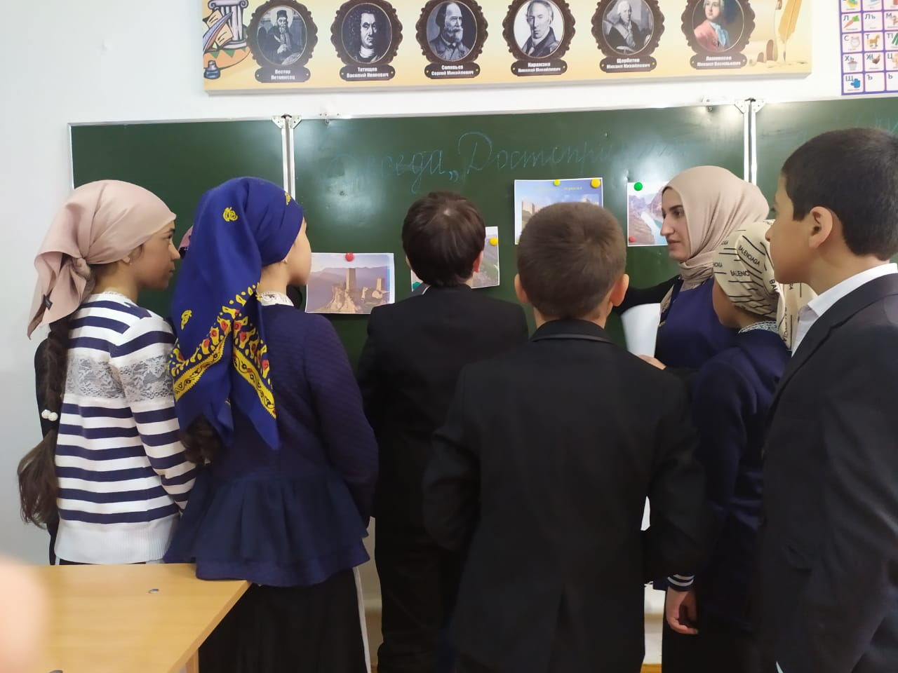

Провела:Ражабова А,Ш.
3 класс

Цель занятия
Привить детям чувство любви к Родине, к родному краю; воспитание патриотизма.
Пробудить интерес к истории родного края.
Воспитание нравственности

Учитель: Родина! Это самое великое, самое близкое и дорогое, что есть у человека. Большая она у него или маленькая, тоже зависит от самого человека, от его знаний, умения понимать, любить и беречь Родину. Любовь к Родине сравнивают с любовью к матери. Есть такая поговорка: “Кто мать родную не полюбит, не полюбит и Родину”.
И родителей и Родину мы приобрели с момента нашего рождения. Родину, как и родителей не выбирают. Они даются человеку один раз навсегда, до конца жизни. Наши отцы и деды крепко любили свою Родину – Дагестан и твердили, что „Родина без нас может обойтись, но мы без Родины – никогда ”.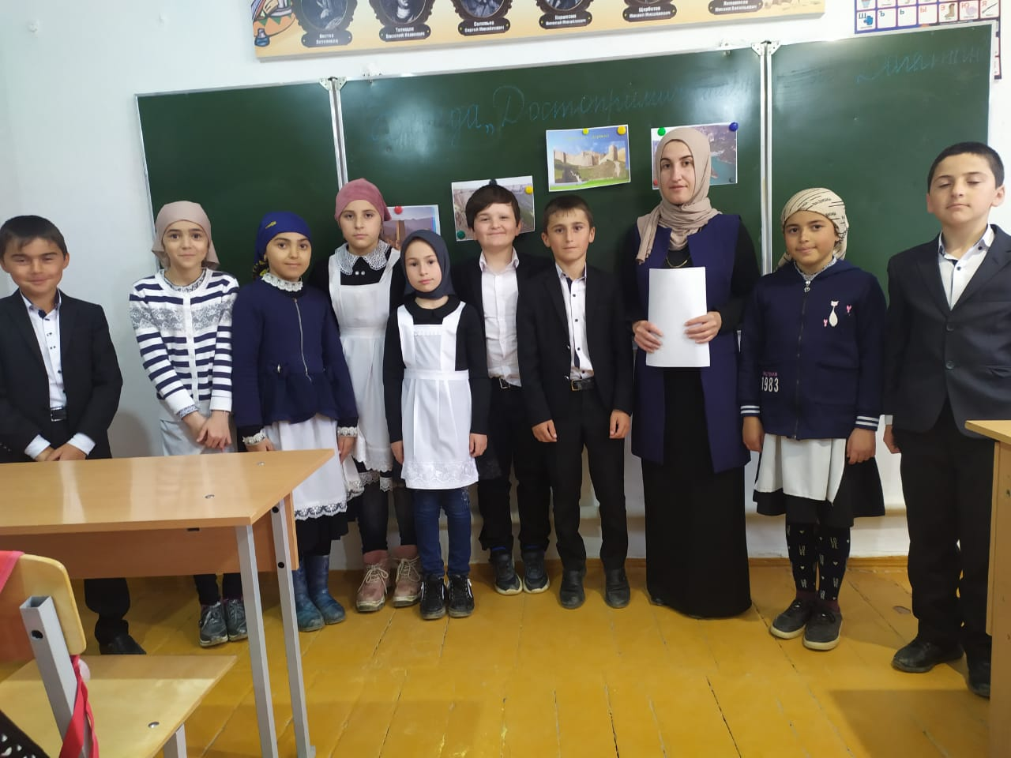

Учитель: Нам с вами тоже выпала честь родиться в таком удивительном крае. Гордитесь, дорогие, Вы родились и растёте в славном и прекрасном краю – многонациональном Дагестане.
Дагестан – это древнее название нашего края. Дагестан означает „Страна гор”, „Даг” – гора, „стан” - страна.

Дагестан — это не просто Страна гор. Прежде всего, это страна многочисленных языков и народов, количество которых, несмотря на все усилия ученых мира, до сих пор не установлено достоверно. И у каждого народа свои прославленные аулы.
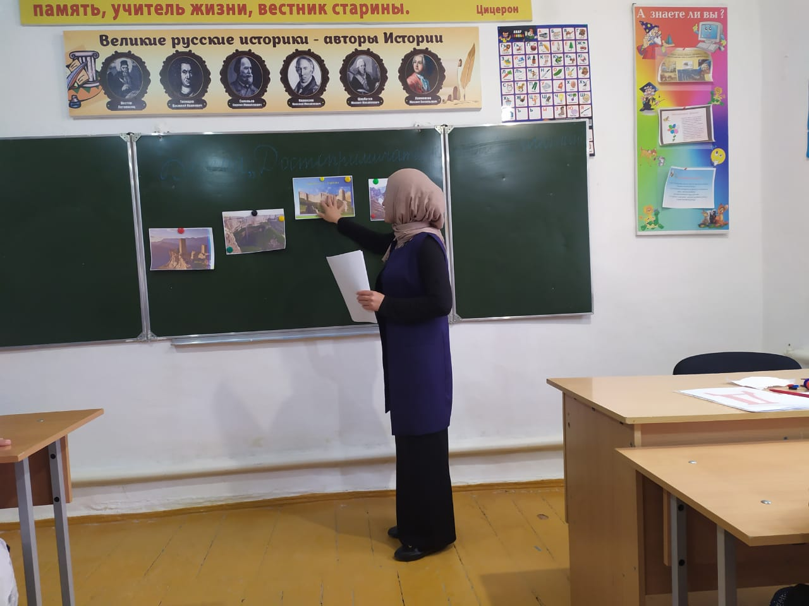

Путешествуя по Кавказу, в первую очередь приведет в восторг обильное количество уникальных древних сооружений.
- Крепость Нарын-Кала (Дербент
- Бархан Сары-Кум.
- Сулакский коньен
Если вы предпочитаете отдых по историческим достопримечательностям, любите узнавать тайны и легенды древних сооружений, то посетите хотя бы несколько крепостей из этого списка:
- Нарын-Калу в Дербенте;
- Гунибскую крепость;
- Ахтынскую в Махачкале (Просмотр)



